应用的整体状态如下:

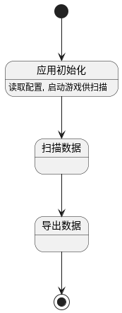

# 系统控制: 窗口焦点管理和分辨率控制

这两个模块是初始化部分的一部分.

这是game_info包的一部分, 类图如下:

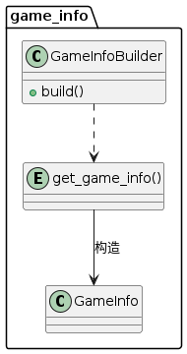

get_game_info() 负责获取和设置游戏窗口的基本属性, 其中就包括了将游戏窗口置于前台和初始化游戏的分辨率.

# CI & CD

系统的状态图如下:

